|  |  |  |
| --- | --- | --- |
|  | **Carátula para entrega de prácticas** | |
| Facultad de Ingeniería | | Laboratorio de docencia |

Laboratorios de computación

salas A y B

|  |  |
| --- | --- |
| *Profesor:* | Claudia Rodríguez Espino |
| *Asignatura:* | Fundamentos de programación |
| *Grupo:* | 1104 |
| *No de Práctica(s):* | 9 |
| *Integrante(s):* | Aguilera Valderrama Alexis Fernando |
|  |  |
| *No. de Equipo de cómputo empleado* | 1 |
| *Semestre:* | 1 |
| *Fecha de entrega:* | 08/10/2018 |
| *Observaciones:* |  |
|  |  |

CALIFICACIÓN: __________

**Objetivos:**

Elaborar programas en C para la resolución de problemas básicos que incluyan las estructuras de repetición y la directiva define.

**Desarrollo:**

Las estructuras de repetición son las llamadas estructuras cíclicas, iterativas o de bucles. Permiten ejecutar un conjunto de instrucciones de manera repetida (o cíclica) mientras que la expresión lógica a evaluar se cumpla (sea verdadera).

lenguaje C existen tres estructuras de repetición: while, do-while y for. Las estructuras while y do-while son estructuras repetitivas de propósito general.

Ya estudiado lo anterior realizamos los siguientes programas utilizando las estructuras cíclicas y la directiva para definir printf como “p” y scanf como “s”.

Del 1 al 100 (for)

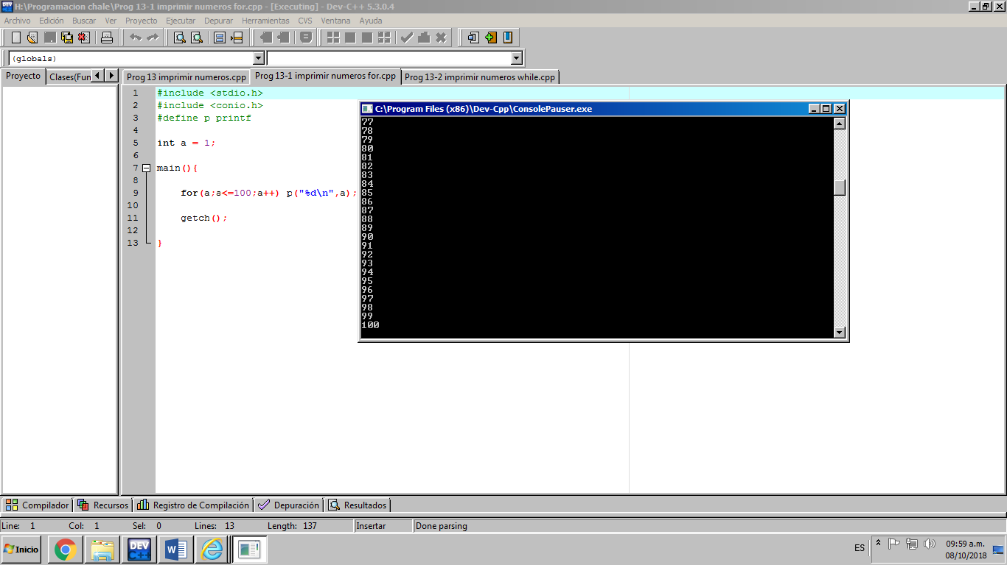

Del 1 al 100 (While)

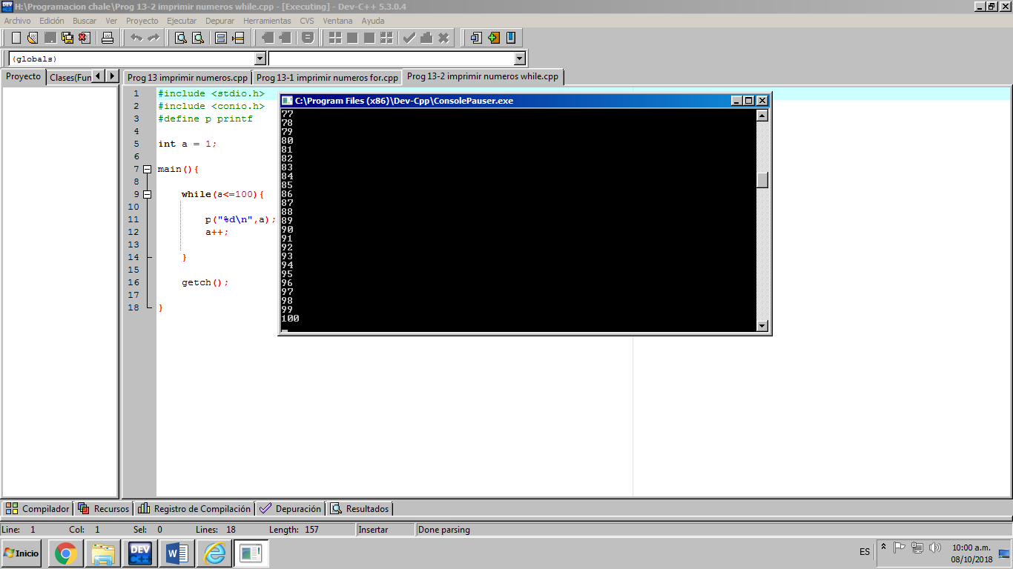

Del 1 al 100 (Do-While)

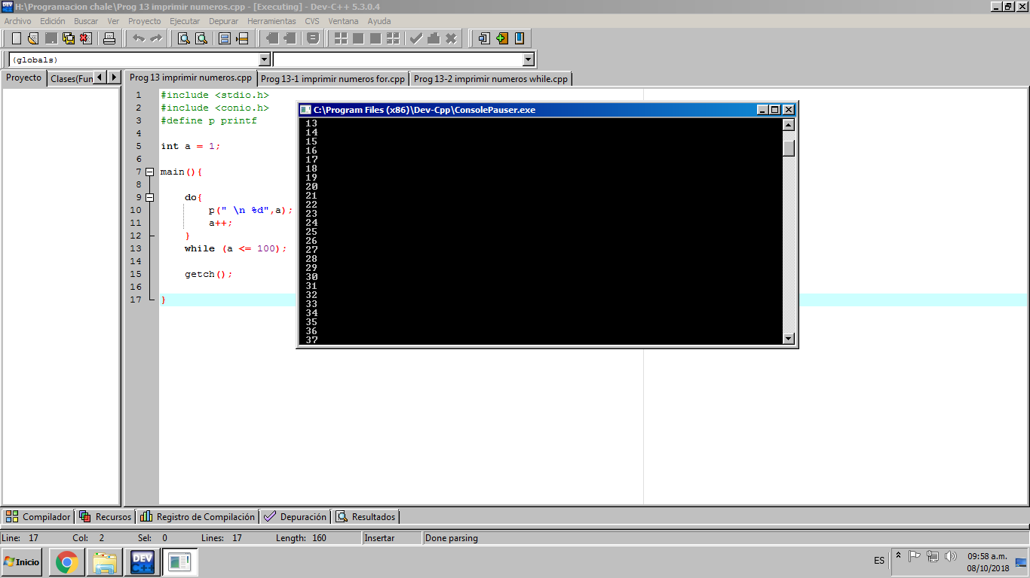

Factorial de un número

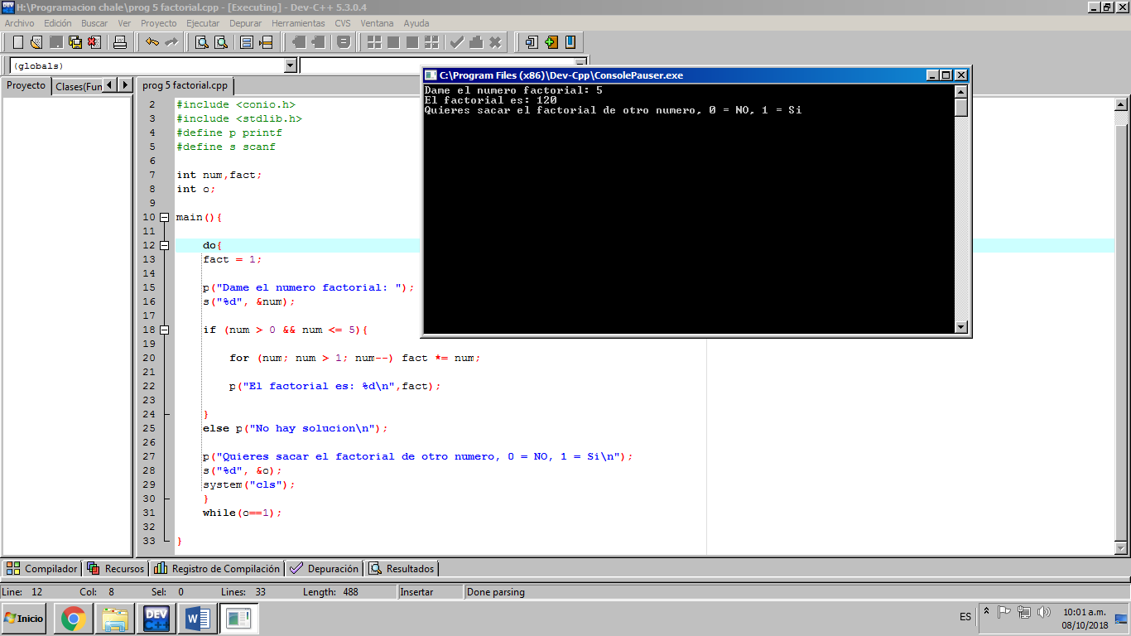

10 primeras potencias de un número entre el 0 y 5

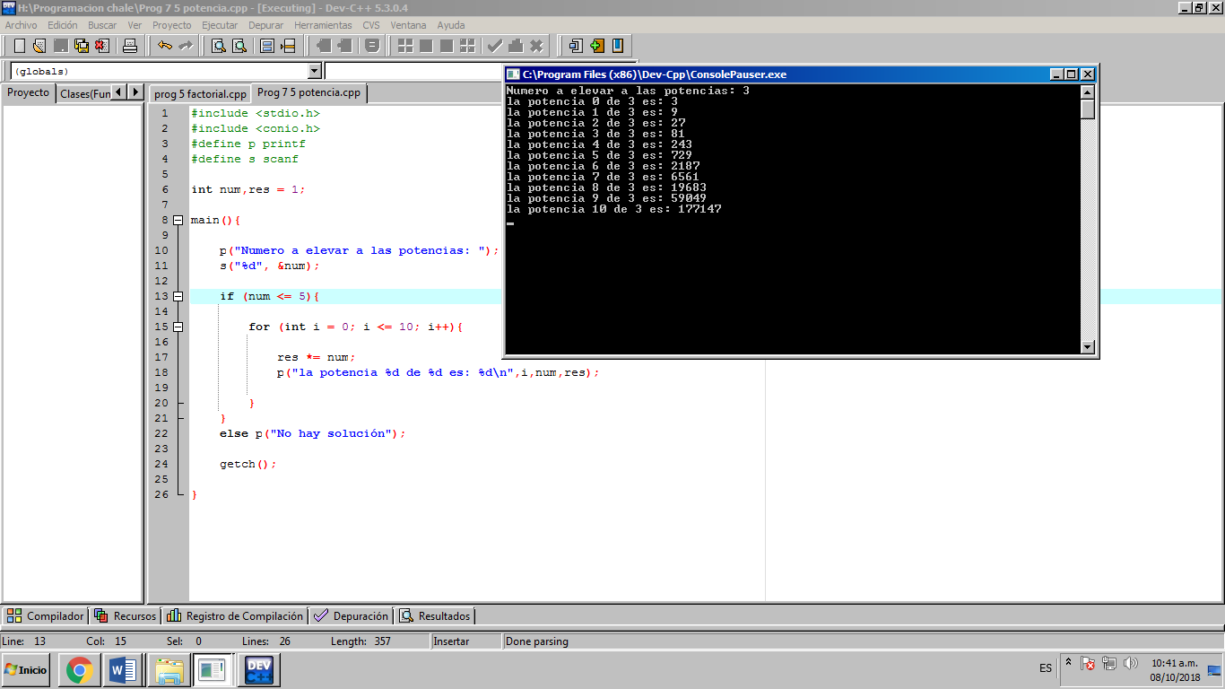

Tablas de multiplicar del 1 al 10 con enter

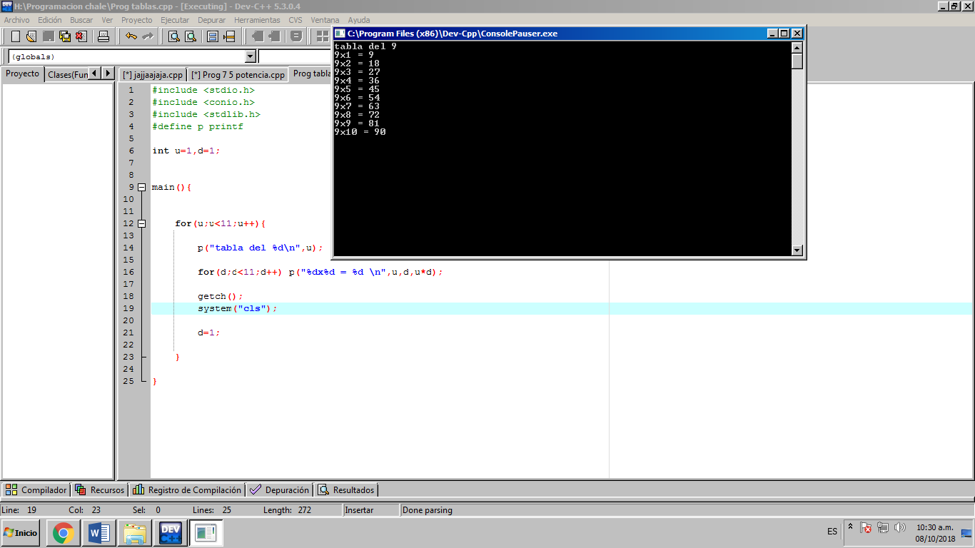

**Conclusión:**

Con la realización de esta práctica, se logró realizar 6 programas utilizando los bucles for, while y do-While, a su vez, se pudo ocupar la estructura directiva #define para abreviar funciones y hacer que el programa sea más rápido de leer.